администрация МУНИЦИПАЛЬНОГО ОБРАЗОВАНИЯ СОСНОВОБОРСКИЙ ГОРОДСКОЙ ОКРУГ ЛЕНИНГРАДСКОЙ ОБЛАСТИ

постановление

от 15/09/2017 № 2084

Об утверждении Порядка осуществления
органами местного самоуправления
и (или) находящимися в их ведении
казенными учреждениями бюджетных полномочий
главных администраторов доходов
Сосновоборского городского округа

В целях реализации статьи 160.1 Бюджетного кодекса Российской Федерации постановляю:

1. Утвердить Порядок осуществления органами местного самоуправления и (или) находящимися в их ведении казенными учреждениями бюджетных полномочий главных администраторов доходов бюджета Сосновоборского городского округа (приложение).

2. Настоящее постановление вступает в силу со дня принятия и распространяется на правоотношения, возникшие с 18 мая 2017 года.

3. Контроль за исполнением настоящего постановления возложить на заместителя главы администрации, председателя комитета финансов Козловскую О.Г.

Глава администрации
Сосновоборского городского округа В.Б.Садовский

СОГЛАСОВАНО:

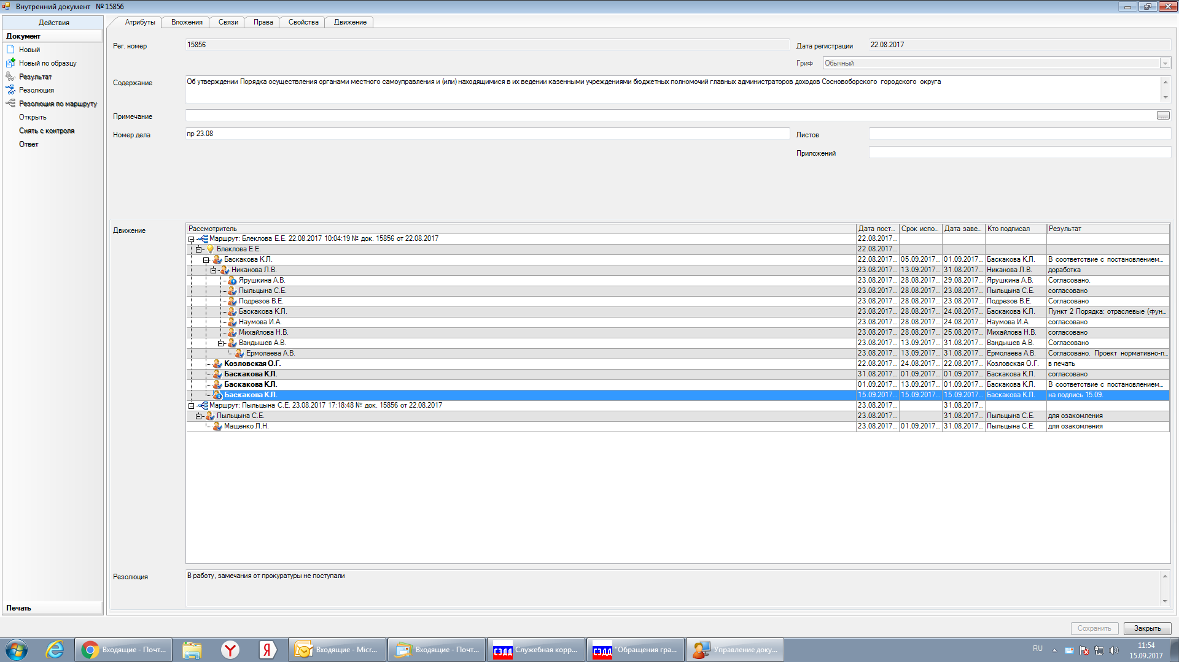

Рассылка:
общ.о., КО, КФ, КСЗН, КУМИ, ЦБ адм-ции.

УТВЕРЖДЕН
постановлением администрации
Сосновоборского городского округа
от 15/09/2017 № 2084

(Приложение)

П О Р Я Д О К
осуществления органами местного самоуправления и (или) находящимися в их ведении казенными учреждениями бюджетных полномочий главных администраторов доходов бюджета Сосновоборского городского округа

1. Настоящий Порядок разработан с целью нормативно-правового регулирования полномочий по администрированию поступлений, возложенных на главных администраторов доходов бюджета Сосновоборского городского округа (далее – местного бюджета).
2. Главными администраторами доходов бюджета являются определенные решением о бюджете органы местного самоуправления, отраслевые (функциональные) органы администрации, в том числе с правами юридического лица, имеющие в ведении администраторов доходов бюджета и (или) являющиеся администраторами доходов бюджета.
3. К основным бюджетным полномочиям главного администратора доходов бюджета относятся:
3.1. формирование перечня подведомственных ему администраторов доходов бюджета;
3.2. формирование и представление в комитет финансов:
3.2.1. сведений, необходимых для составления проекта местного бюджета на трехлетний период;
3.2.2. сведений, необходимых для составления и ведения кассового плана в порядке установленном комитетом финансов;
3.2.3. аналитических материалов по исполнению доходной части местного бюджета в установленные сроки;
3.2.4. предложений по детализации подвидов администрируемых доходов местного бюджета;
3.2.5. сведений, необходимых для составления долгосрочного бюджетного прогноза и (или) проекта бюджета;
3.2.6. сведений, необходимых для составления и ведения кассового плана.
3.3. формирование и представление бюджетной отчетности главного администратора доходов бюджета по формам и в сроки, которые установлены законодательством Российской Федерации.
3.4. исполнение в случаях, установленных законодательством Российской Федерации, полномочия администратора доходов бюджетов в соответствии с принятыми муниципальными правовыми актами об осуществлении полномочий администратора доходов бюджетов;
3.5. осуществление финансового контроля за подведомственными администраторами доходов бюджета по осуществлению ими функций администрирования доходов.
4. Главные администраторы доходов бюджета не позднее 15 календарных дней до начала финансового года утверждают и доводят до казенных учреждений, находящихся в их ведении, порядок осуществления и наделения их полномочиями администраторов доходов бюджета, который должен содержать следующие положения:
4.1. закрепление за подведомственными администраторами доходов бюджета источников доходов бюджета, полномочия по администрированию которых они осуществляют, с указанием нормативных правовых актов являющихся основанием для администрирования данных видов платежей;
4.2. наделение администраторов доходов бюджета в отношении закрепленных за ними доходов местного бюджета следующими бюджетными полномочиями:
4.2.1. начисление, учет и контроль за правильностью исчисления, полнотой и своевременностью осуществления платежей в бюджет, пеней и штрафов по ним;
4.2.2. взыскание задолженности по платежам в бюджет, пеней и штрафов;
4.2.3. принятие решений о возврате излишне уплаченных (взысканных) платежей в бюджет, пеней и штрафов, а также процентов за несвоевременное осуществление такого возврата и процентов, начисленных на излишне взысканные суммы, и представление в Управление Федерального казначейства поручений для осуществления возврата;
4.2.4. принятие решения о зачете (уточнении) платежей в бюджеты бюджетной системы Российской Федерации и представление уведомления в Управление Федерального казначейства;
4.3. определение порядка заполнения (составления) и отражения в бюджетном учете первичных документов по администрируемым доходам местного бюджета;
4.4. определение порядка и сроков сверки данных бюджетного учета администрируемых доходов местного бюджета с Управлением Федерального казначейства;
4.5. определение порядка действий администраторов доходов местного бюджета по уточнению невыясненных поступлений в соответствии с нормативными правовыми актами Министерства финансов Российской Федерации и Федерального казначейства;
4.6. определение порядка действий администраторов доходов местного бюджета по принудительному взысканию администраторами доходов с плательщика платежей в бюджет, пеней и штрафов по ним через судебные органы или через судебных приставов в случаях, предусмотренных законодательством Российской Федерации;
4.7. определение порядка, форм и сроков представления администратором доходов местного бюджета главному администратору доходов местного бюджета сведений и бюджетной отчетности, необходимых для осуществления полномочий главного администратора доходов местного бюджета;
4.8. иные положения, необходимые для реализации полномочий администратора доходов местного бюджета.
5. Администраторы доходов местного бюджета в двухнедельный срок после доведения до них главным администратором доходов местного бюджета, в ведении которого они находятся, порядка осуществления полномочий администратора доходов бюджета заключают договор об обмене электронными документами с Управлением Федерального казначейства.

